ПРОЕКТ

ПРАВИТЕЛЬСТВО УЛЬЯНОВСКОЙ ОБЛАСТИ
ПОСТАНОВЛЕНИЕ

О внесении изменения в постановление
Правительства Ульяновской области от 03.08.2020 № 433-П

Правительство Ульяновской области п о с т а н о в л я е т:
1. Внести в приложение № 1 к постановлению Правительства Ульяновской области от 03.08.2020 № 433-П «Об утверждении границы зон охраны объектов культурного наследия, расположенных на территории муниципального образования «город Димитровград», режимов использования земель и требований к градостроительным регламентам в границах данных зон» изменение, дополнив его пунктом 41 следующего содержания:
«41. ОЗР – охранная зона объекта культурного наследия регионального значения «Здание ремесленной школы» (ул. Прониной, д. 19)(далее-ОЗР).

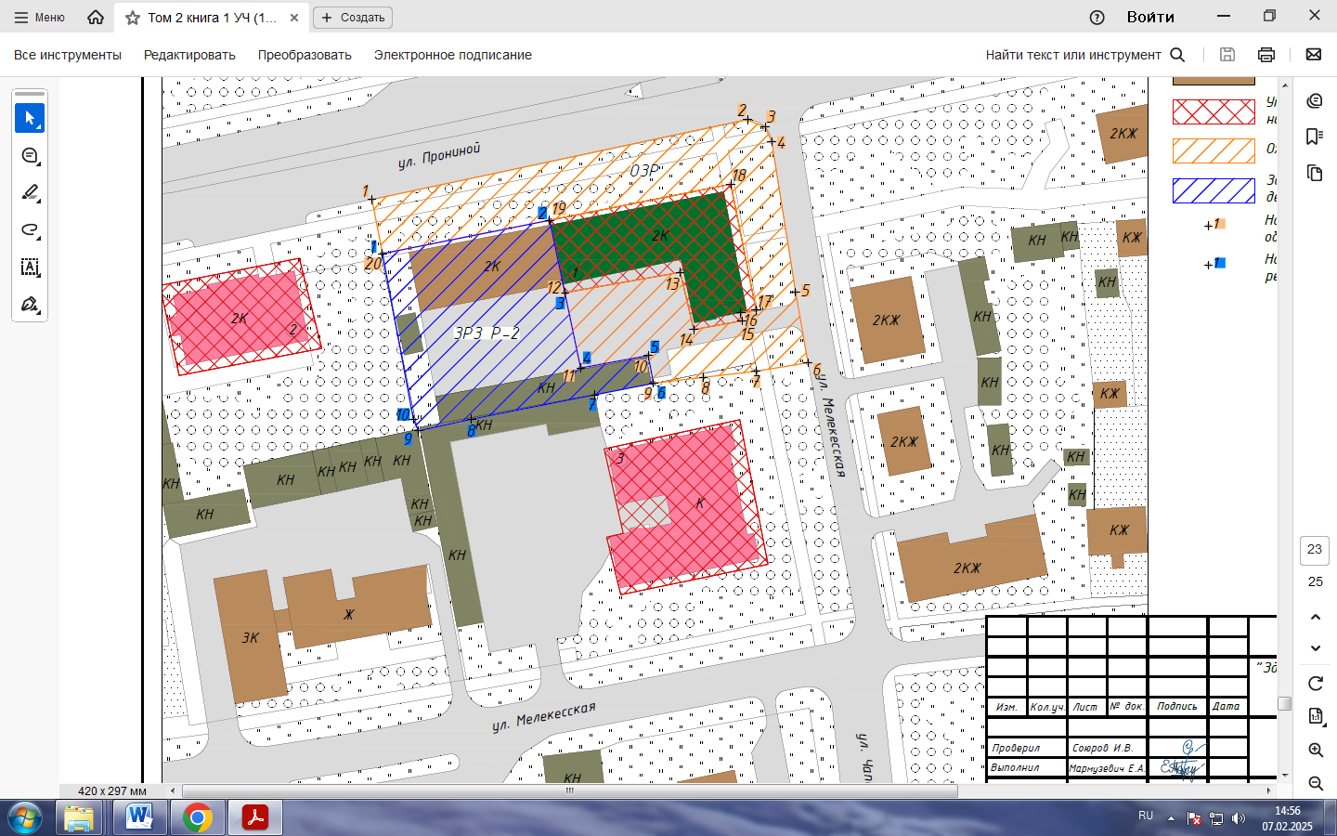

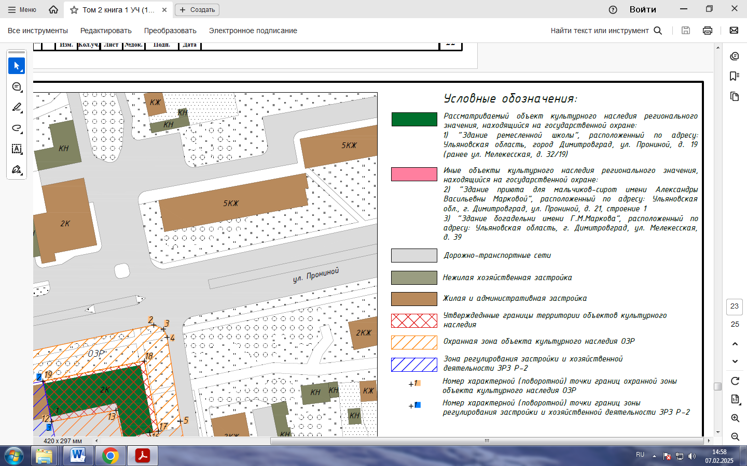
Улично-дорожная сеть

Граница ОЗР объекта культурного наследия регионального значения «Здание ремесленной школы» (ул. Прониной, д. 19) проходит от точки
1 до точки 2 в северо-восточном направлении вдоль проезжей части
ул. Прониной, далее от точки 2, через точки 3, 4, 5 до точки 6 в юго-восточном направлении вдоль проезжей части ул. Мелекесская, далее от точки 6, через точки 7, 8 до точки 9 в юго-западном направлении по оси, а затем по границе земельного участка с кадастровым номером 73:23:011310:25, далее от точки 9 до точки 10
в северо-западном направлении вдоль фасада хозяйственной постройки, далее от точки 10 до точки 11 в юго-западном направлении вдоль фасада хозяйственной постройки, далее от точки 11 до точки 12 в северо-западном направлении пересекая дворовое пространство, до границ территории объекта культурного наследия регионального значения «Здание ремесленной школы», далее от точки 12 до точки 13 в северо-восточном направлении вдоль границ территории объекта культурного наследия регионального значения «Здание ремесленной школы», далее от точки 13 до точки 14 в юго-восточном направлении вдоль границ территории объекта культурного наследия регионального значения «Здание ремесленной школы», далее от точки 14, через точки 15, 16 до точки 17 в северо-восточном, северо-западном и северо-восточном направлениях вдоль границ территории объекта культурного наследия регионального значения «Здание ремесленной школы», далее от точки 17 до точки 18 в северо-западном направлении вдоль границ территории объекта культурного наследия регионального значения «Здание ремесленной школы», далее от точки 18 через точку 19 до точки 20 в юго-западном направлении вдоль границ территории объекта культурного наследия регионального значения «Здание ремесленной школы» и затем вдоль границы земельного участка с кадастровым номером 73:23:011310:25, далее от точки 20 до точки 1 в северо-западном направлении пересекая тротуар ул. Прониной, замыкая контур границы охранной зоны.

Обозначение (номер) характерной точки | Координаты характерных точек  в местной системе координат (МСК-73)
Обозначение (номер) характерной точки | X | Y
1 | 2 | 3
1 | 495771.34 | 2337010.87
2 | 495791.16 | 2337104.25
3 | 495789.31 | 2337108.63
4 | 495785.70 | 2337110.28
5 | 495748.32 | 2337116.23
6 | 495730.75 | 2337119.32
7 | 495728.64 | 2337106.39
8 | 495727.10 | 2337093.27
9 | 495725.65 | 2337080.88
10 | 495732.53 | 2337079.55
11 | 495729.44 | 2337062.76
1 | 2 | 3
12 | 495748.16 | 2337058.83
13 | 495753.23 | 2337087.54
14 | 495738.98 | 2337090.90
15 | 495741.17 | 2337102.90
16 | 495743.13 | 2337102.57
17 | 495743.88 | 2337106.38
18 | 495775.14 | 2337100.09
19 | 495766.16 | 2337055.05
20 | 495757.87 | 2337013.49
1 | 495771.34 | 2337010.87

ЗРЗ Р-2 – зона регулирования застройки и хозяйственной деятельности объекта культурного наследия регионального значения «Здание ремесленной школы» (ул. Прониной, д. 19) (далее – зона ЗРЗ Р-2).
Граница зоны ЗРЗ Р-2 проходит от точки 1, до точки 2 в северо-восточном направлении вдоль границы земельного участка с кадастровым номером 73:23:011310:25; далее от точки 2, через точку 3 до точки 4 в юго-восточном направлении вдоль границ территории объекта культурного наследия регионального значения «Здание ремесленной школы» и затем пересекая дворовое пространство; далее от точки 4 до точки 5 в северо-восточном направлении вдоль фасада хозяйственной постройки; далее от точки 5 до точки 6 в юго-восточном направлении вдоль фасада хозяйственной постройки; далее от точки 6 через точки 7, 8 до точки 9 в юго-западном направлении вдоль границы земельного участка с кадастровым номером 73:23:011310:25; далее от точки 9 через точку 10 до точки 1 в северо-западном направлении вдоль границы земельного участка с кадастровым номером 73:23:011310:25, замыкая контур границы зоны ЗРЗ Р-2.

Обозначение (номер) характерной точки | Координаты характерных точек  в местной системе координат (МСК-73)
Обозначение (номер) характерной точки | X | Y
1 | 2 | 3
1 | 495757.87 | 2337013.49
2 | 495766.16 | 2337055.05
3 | 495748.16 | 2337058.83
4 | 495729.44 | 2337062.76
5 | 495732.53 | 2337079.55
6 | 495725.65 | 2337080.88
1 | 2 | 3
7 | 495722.76 | 2337066.24
8 | 495716.72 | 2337035.65
9 | 495713.82 | 2337022.44
10 | 495716.65 | 2337021.19
1 | 495757.87 | 2337013.49 | ».

2. Настоящее постановление вступает в силу на следующий день после дня его официального опубликования.

Председатель
Правительства области Г.С. Спирчагов

